Declaração de responsabilidades e transferência dos direitos autorais
Título do manuscrito: TUBERCULOSE: UM DESAFIO NA REDUÇÃO DO NÚMERO DE MORTES NO ESTADO DE PERNAMBUCO
Data: 17/10/2020
Os autores abaixo relacionados autorizam a publicação do manuscrito supracitado após ter sido aprovado no processo editorial da Revista Saúde UNG e concordam que os direitos autorais a ele referentes se tornarão propriedade exclusiva da Revista Saúde UNG, que adota a Licença Creative Commons – CC BY (http://creativecommons.org/licenses). Os autores declaram não haver conflitos de interesse e que concordam com as orientações contidas nas “Instruções aos Autores” no site da Revista Saúde UNG. Os autores seguiram os critérios de autoria e assumem responsabilidade pelo conteúdo do manuscrito. Declaram ainda, que foram observados todos os procedimentos éticos e que se trata de um trabalho inédito e enviado exclusivamente à Revista Saúde UNG. Nome completo por extenso, contribuição de cada autor para elaboração do manuscrito e assinatura do (s) autor (es).
1º Autor
Nome: Aldair de Lima Silva
Contribuição: Participou na construção da pesquisa e na construção do texto
Assinatura: 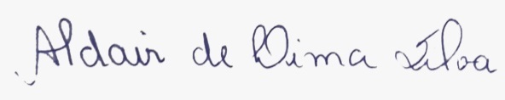
2º Autor
Nome: Fabiana Silva Cruz Cardoso
Contribuição: Participou na coleta de dados e na construção do texto
Assinatura: 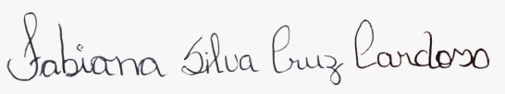
3º Autor
Nome: Marli Christiane Nogueira de Amorim
Contribuição: Contribuiu na elaboração do texto com ênfase na discussão
Assinatura: 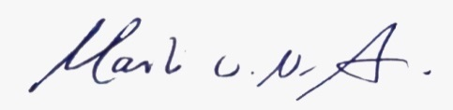

4º Autor:
Nome: Laryssa Grazielle Feitosa Lopes
Contribuição: Orientou os discentes na construção do trabalho
Assinatura: 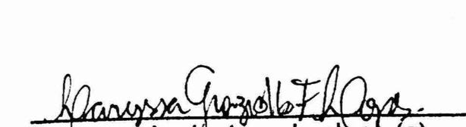
5º Autor
Nome: Giani Maria Cavalcante
Contribuição: Orientou os discentes na construção do trabalho e na submissão do mesmo
Assinatura: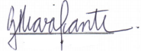
Praça Tereza Cristina, 229 – Centro – Guarulhos – SP CEP 07023-070

TUBERCULOSE: UM DESAFIO NA REDUÇÃO DO NÚMERO DE MORTES NO ESTADO DE PERNAMBUCO

